Лабораторная работа №4.

**Тема: Детерминированный циклический вычислительный процесс. Численное интегрирование с использованием пользовательской функции.**

**Цель:**

**Используемое оборудование: ПК, среда программирования Lazarus.**

**Задание 1.**

1. Постановка задачи: Вычислить интеграл из индивидуального задания с помощью метода трапеций с использованием пользовательской функции.
2. Математическая модель:

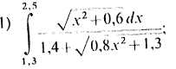

1. Блок-схема:

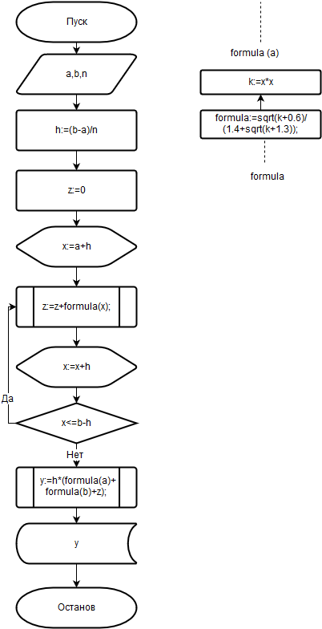

1. Список идентификаторов:

|  |  |  |
| --- | --- | --- |
| Имя | Тип | Смысл |
| A | Real | Нижний предел интегрирования |
| B | Real | Верхний предел интегрирования |
| H | Real | Шаг |
| z | Real | Сумма |
| K | Real | Вспомогательная переменная |
| N | Real | Количество отрезков |
| X | Real | Переменная |
| Y | Real | Функция |

1. Код программы:

program metod_trapetsyi;

Var

a,b,z,h,k,n,x,y:real;

function formula(x:real):real;

begin

k:=x*x;

formula:=sqrt(k+0.6)/(1.4+sqrt(k+1.3));

end;

begin

writeln('vvedite n');

readln(n);

writeln('vvedite a');

readln(a);

writeln('vvedite b');

readln(b);

h:=(b-a)/n;

x:=a+h;

z:=0;

while x <= b-h do

begin

z:=z+formula(x);

x:=x+h;

end;

y:=h*(formula(a)+formula(b)+z);

writeln('y = ', y:2:4);

readln()

end.

1. Результат выполнения программы:

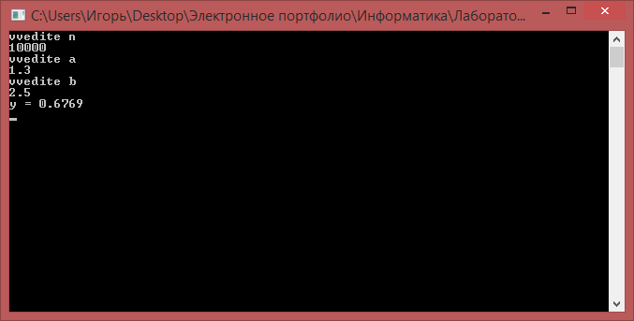

1. Анализ результатов вычисления: При разбиении на 10000 отрезков интеграл равен 0,6769
2. Вывод: Программа работает корректно

**Задание 2.**

1. Постановка задачи: Вычислить интеграл из индивидуального задания с помощью метода парабол использую пользовательскую функцию.
2. Математическая модель:



1. Блок-схема:

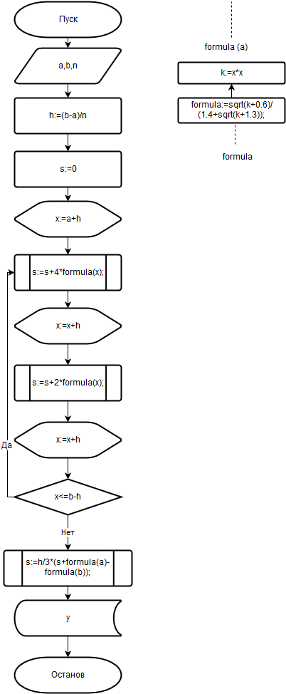

1. Список идентификаторов:

|  |  |  |
| --- | --- | --- |
| Имя | Тип | Смысл |
| A | Real | Нижний предел интегрирования |
| B | Real | Верхний предел интегрирования |
| H | Real | Шаг |
| s | Real | Сумма |
| K | Real | Вспомогательная переменная |
| N | Real | Количество отрезков |
| X | Real | Переменная |
| Y | Real | Функция |

1. Kод программы:

program metod_parabol;

var

x,a,b,h,s,k:real;

n:integer;

function formula(x:real):real;

begin

k:=x*x;

formula:=sqrt(k+0.6)/(1.4+sqrt(k+1.3));

end;

begin

writeln('vvedite n');

readln(n);

writeln('vvedite a');

readln(a;

writeln('vvedite b');

readln(b);

h:=(b-a)/n;

s:=0;

x:=a+h;

while x<b do

begin

s:=s+4*formula(x);

x:=x+h;

s:=s+2*formula(x);

x:=x+h;

end;

s:=h/3*(s+formula(a)-formula(b));

writeln;

writeln(s:2:4);

readln;

end.

1. Результат выполнения программы:

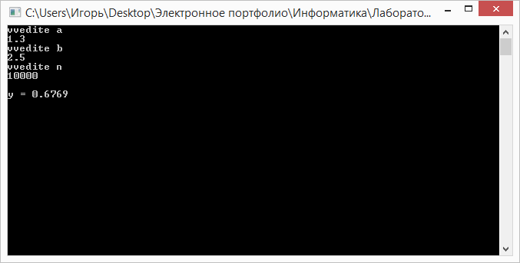

1. Анализ результатов вычисления: При разбиении на 10000 отрезков интеграл равен 0,6769
2. Вывод: Программа работает корректно

**Задание 3.**

1. Постановка задачи: Вычислить и протестировать при x=1, n=5
2. Математическая модель:

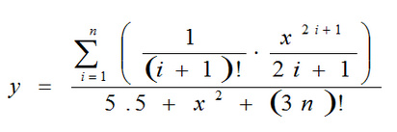

1. Блок-схема:

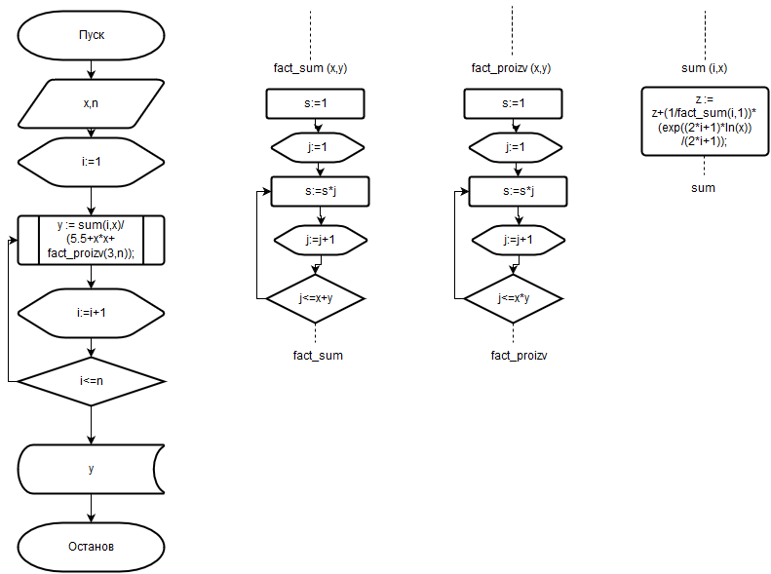

1. Список идентификаторов:

|  |  |  |
| --- | --- | --- |
| Имя | Тип | Смысл |
| N | real | Переменная |
| X | real | переменная |
| Y | Real | Функция |
| i | integer | Параметр цикла |
| Z | Real | Факториал суммы |
| J | Integer | Параметр цикла |
| C | Real | Факториал произведения |
| k | integer | Параметр цикла |

1. **Код программы:**

program zadanie3;

var

y : real;

n,i,x : integer;

function fact_sum(x,y:longint):longint;

var j,s: integer;

begin

s := 1;

for j := 1 to (x+y) do

s := s*j;

fact_sum := s;

end;

function fact_proizv(x,y:integer):longint;

var j,s: integer;

begin

s := 1;

for j := 1 to (x*y) do

s := s*j;

fact_proizv := s;

end;

function sum(i,x:integer):real;

var

z : real;

begin

z := z+(1/fact_sum(i,1))*(exp((2*i+1)*ln(x))/(2*i+1));

sum:=z;

end;

begin

x:= 1;

n:= 5;

for i :=1 to n do

y := sum(i,x)/(5.5+x*x+fact_proizv(3,n));

writeln('y: ',y:2:4);

readln();

end.

1. Результат выполнения программы:

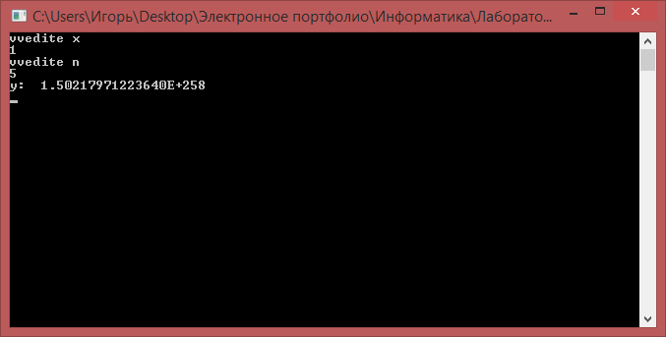

1. Анализ результатов вычисления: при x=1 и n=5 программа выдает результат (см. пред. пункт)
2. Вывод: Программа работает корректно